Bài 17: ẢNH CỦA VẬT TẠO BỞI GƯƠNG PHẲNG
- Tính chất ảnh tạo bởi gương phẳng
- Ảnh của một vật tạo bởi gương phẳng là ảnh ảo, không hứng được trên màn chắn, cùng chiều với vật.
- Ảnh của một vật tạo bởi gương phẳng có độ lớn bằng vật.
- Khoảng cách từ ảnh đến gương phẳng bằng khoảng cách từ vật đến gương phẳng.
- Dựng ảnh của một vật tạo bởi gương phẳng
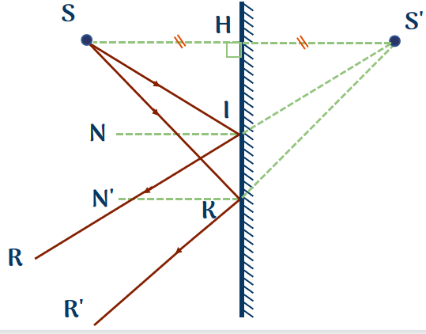 | 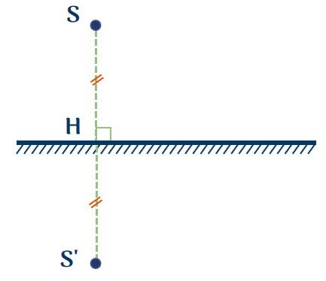

Cách 1: Áp dụng đính luật phản xạ ánh sáng  Bước 1: Từ S vẽ 2 tia sáng tới SI và SK đến gặp gương tại I và K  Bước 2: Vẽ pháp tuyến IN và KN′. Vẽ 2 tia phản xạ tương ứng IR và KR′ sao cho góc phản xạ bằng góc tới  Bước 3: Kéo dài IR và KR′ cắt nhau tại S′ → S′ là ảnh ảo của S | Cách 2: Áp dụng tính chất ảnh của một vật tạo bởi gương phẳng  Bước 1: Từ S vẽ đường vuông góc với gương cắt gương tại H  Bước 2: Xác định điểm S′ trên đường vuông góc đã vẽ sao cho SH = S′H  → S′ là ảnh ảo của S
- Các tia sáng từ điểm sáng S tới gương phẳng cho tia sáng phản xạ có đường kéo dài đi qua ảnh ảo S'.
- Ảnh của một vật sáng là tập hợp ảnh của tất cả các điểm trên vật.
- Ta nhìn thấy ảnh ảo S' của điểm sáng S khi các tia sáng phản xạ lọt vào mắt có đường kéo dài đi qua ảnh S'.
BÀI TẬP
Câu 1: Ảnh của vật qua gương phẳng có đặc điểm gì? A. Là ảnh ảo, không hứng được trên màn. B. Là ảnh thật, hứng được trên màn. C. Là ảnh ảo, hứng được trên màn. D. Là ảnh thật, không hứng được trên màn.
Đáp án: A
Câu 2: Độ lớn của ảnh của vật qua gương phẳng có kích thước như thế nào với vật? A. Bằng vật. B. Lớn hơn vật. C. Nhỏ hơn vật. D. Có thể lớn hơn hoặc nhỏ hơn.
Đáp án: A
Câu 3: Có mấy cách dựng ảnh của một vật qua gương phẳng? A. 5. B. 3. C. 4. D. 2.
Đáp án: D
Câu 4: Nói về tính chất ảnh của một vật tạo bởi gương phẳng, tính chất nào dưới đây là đúng? A. Hứng được trên màn và lớn bằng vật. B. Không hứng được trên màn và bé hơn vật. C. Không hứng được trên màn và lớn bằng vật. D. Hứng được trên màn và lớn hơn vật.
Đáp án: C

